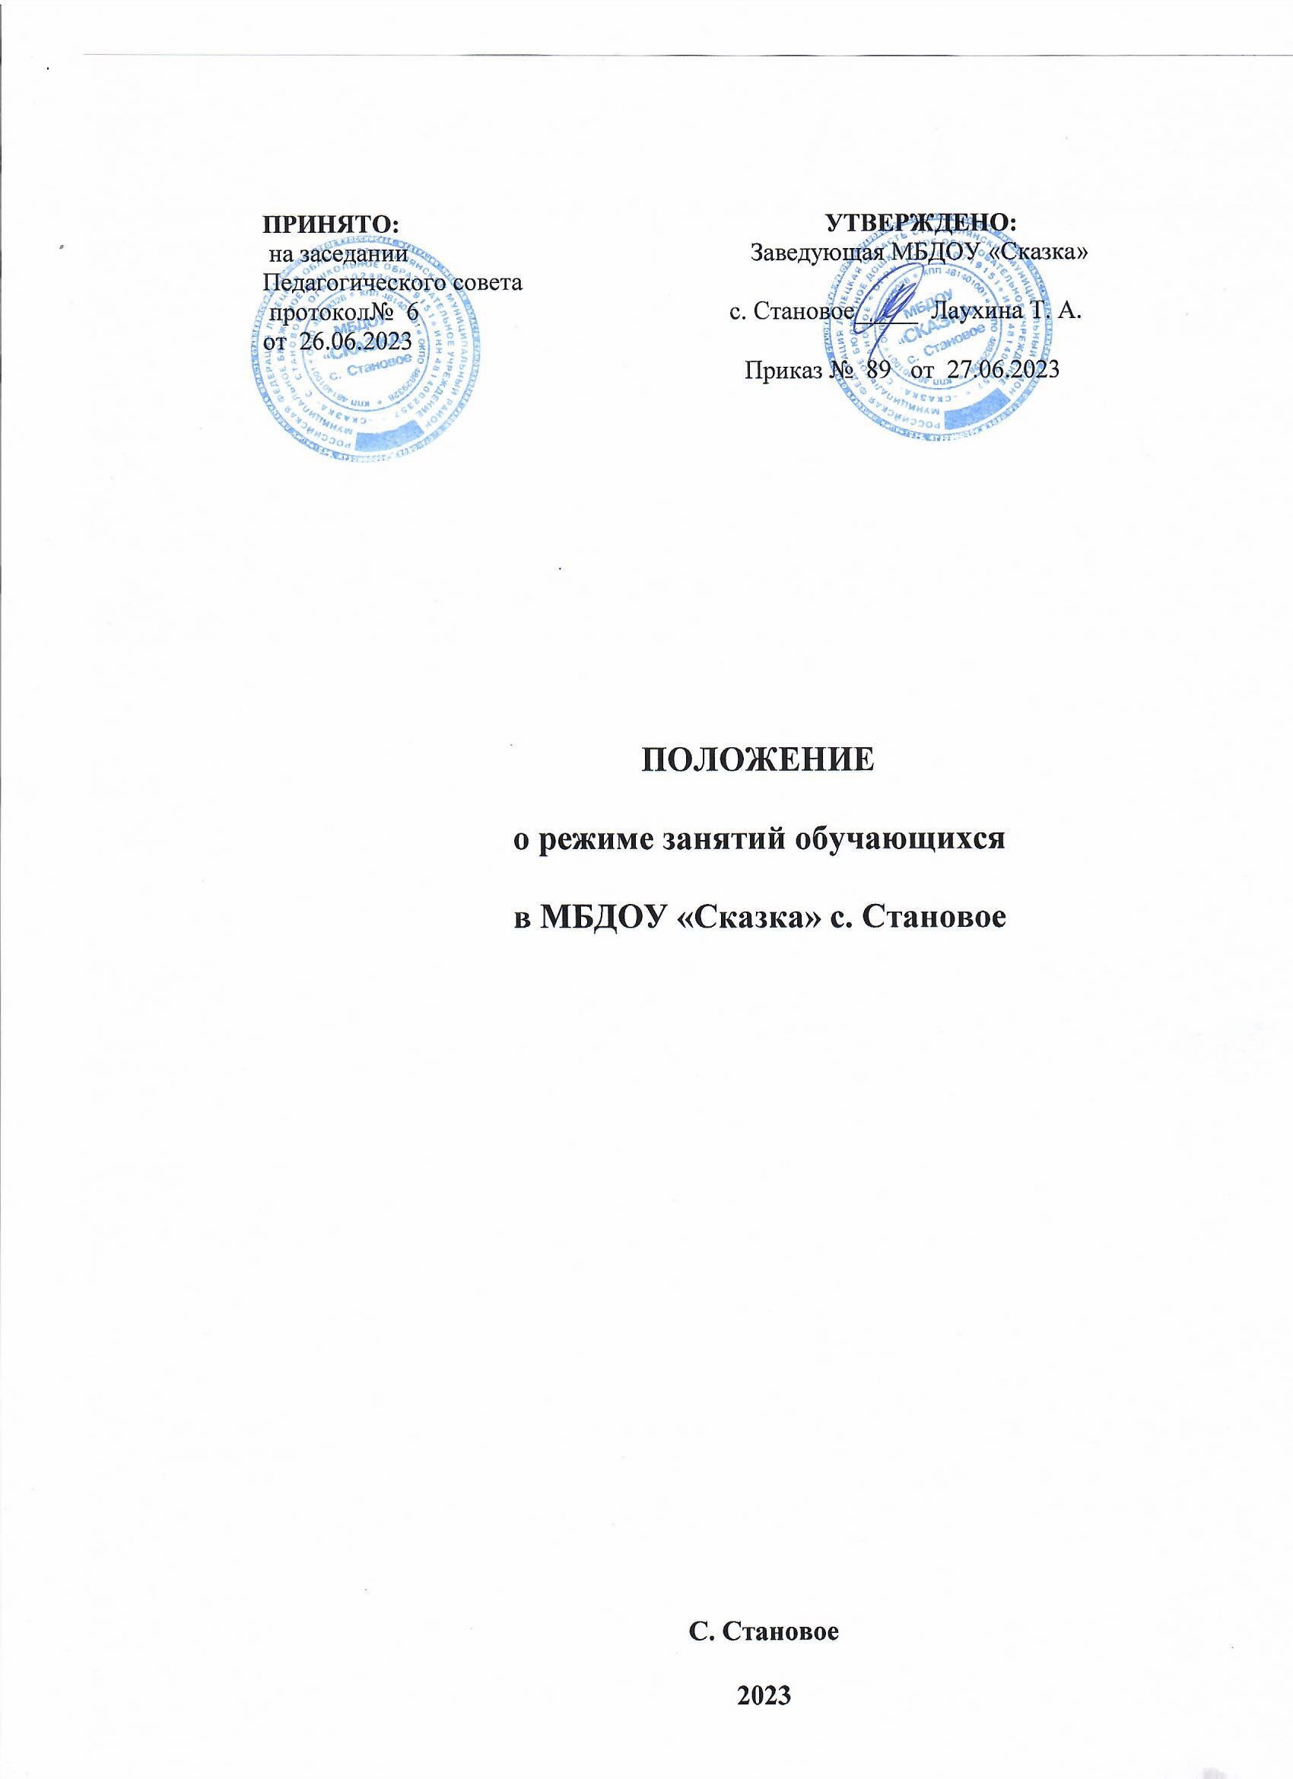

ПРИНЯТО: УТВЕРЖДЕНО:

на заседании Заведующая МБДОУ «Сказка» Педагогического совета

протокол№ 6 с. Становое_____ Лаухина Т. А. от 26.06.2023

Приказ № 89 от 27.06.2023

ПОЛОЖЕНИЕ

о режиме занятий обучающихся

в МБДОУ «Сказка» с. Становое

С. Становое

2023
1. Общие положения.

1.1 Режим занятий обучающихся Муниципального бюджетного дошкольного образовательного учреждения ( далее Детский сад ) разработан в соответствии с:-Федеральным законом от 29 декабря 2012года No273-Ф3 ст.30 ч.2 «Об образовании в Российской Федерации»; СП 2.4.3648-20 «Санитарноэпидемиологические требования к организациям воспитания и обучения, отдыха и оздоровления детей и молодежи»от 28.09.2020 No 28-Приказом Минобрнауки от 17.10.2013 No1155 «Об утверждении федерального государственного стандарта дошкольного образования»; Уставом Муниципального бюджетного дошкольного образовательного учреждения «Сказка» с.Становое.
1.2. Режим занятий обучающихся (воспитанников) регулирует основные вопросы организации и осуществления образовательной деятельности в ДОУ и содержит информацию о режиме работы, режиме пребывания и организации образовательной работы в ДОУ.
2. Режим функционирования МБДОУ.
2.1. Детский сад работает по 5 -дневной рабочей недели.
2.2. Режим работы с 07 до 19.00 (12 часовой ).
2.3. В субботу, воскресенье и праздничные дни Детский сад не работает.
3. Режим занятий (обучающихся (воспитанников).
3.1. Организация образовательного процесса осуществляется в соответствии основой образовательной программой ДОУ.
3. 2. Продолжительность непрерывной образовательной деятельности для детей 3-4 лет - не более15 мин, для детей 4-5 лет -не более 20 мин, для детей 5-6 лет не более 25 мин, для детей 6-7 лет -не более 30 мин.
3.3. Максимально допустимый объем образовательной нагрузки в первой половине дня в младших и средних группах не превышает 30 и 40 минут соответственно. В середине времени, отведенного на непрерывную образовательную деятельность, проводится физкультурные минутки. Перерывы между периодами непрерывной образовательной деятельности составляют не менее 10 мин.
3.4. Образовательная деятельность для детей старшего дошкольного возраста может осуществляться во второй половине дня после дневного сна. Ее продолжительность должна составлять не более 25 и 30 минут в день. В середине непрерывной образовательной деятельности статического характера -проводятся физкультурные минутки.
3.5. Образовательную деятельность, требующую повышенной познавательной активности и умственного напряжения детей, следует организовать в первую половину дня. Для профилактики утомления детей рекомендуется проводит музыкальные, физкультурные занятия.
3.6. Физическое воспитание направлено на улучшение здоровья и физического развития, расширения функциональных возможностей детского организма, формирования двигательных навыков и двигательных качеств. Двигательный режим, физические упражнения и закаливающие мероприятия осуществляются с учетом здоровья и возраста детей, а также времени года. В объеме двигательная активность воспитанников 5-7 лет предусматривается в организованных формах оздоровительно-воспитательной работы -6- 8 часов в неделю с учетом психофизиологических особенностей детей, времени года.
3.7. Занятия по физическому развитию основной образовательной программы для детей в возрасте от 3 до 7 лет организуются не менее 3 раз в неделю. Длительность физкультурных занятий зависит от возраста детей и составляет: -в младшей группе -15 мин: -в средней группе -20 мин; -в старшей группе -25 мин; -в подготовительной к школе - 30 мин. Один раз в неделю при отсутствии у детей медицинских противопоказаний, при наличии у детей спортивной одежды, соответствующей погодном условиям, для детей 5-7 лет организовываются физкультурные занятия на открытом воздухе. В теплое время года при благоприятных метеорологических условиях непосредственную образовательную деятельность по физическому развитию организуют на открытом воздухе.
3.8. Непрерывную образовательную деятельность по физическому развитию для детей от 3 до 7 лет в музыкальном зале по расписанию.
3.9. Непрерывную образовательную деятельность по художественно эстетическому направлению (музыкальное развитие) для детей от3 до 7 лет в музыкальном зале по расписанию.
3.10. Индивидуальные, подгрупповые занятия с педагог-психологом проводятся в первую и во вторую половину дня, согласно графика работы, продолжительность занятий составляет:- в младшей группе -15 мин; -в средней группе -20 мин; -в старшей группе -25 мин; -в подготовительной к школе -30 мин.
3.11. Образовательный процесс проводится во время учебного года.
3.12. Учебный год продолжается с 01 сентября но 31 мая.
.13. Летняя оздоровительная работа продолжается с 01 июня по 31 августа.
3.14.Режим занятий дополнительного образования устанавливается дополнительным расписанием на учебный год.
3.15. На самостоятельную деятельность воспитанников от 3 до 7 лет (игры, подготовка к непосредственной образовательной деятельности, личная гигиена) в режиме дня отводится не менее 3-4 часов.
3.16. Конкретный режим посещения ребёнком детского сада устанавливается договором об образовании, заключаемый между ДОУ и родителями (законными представителями.
4. Ответственность.
4.1. Администрация Детского сада, воспитатели, младшие воспитатели, педагоги - специалисты несут ответственность за жизнь, здоровье детей, реализацию в полном объеме учебного плана, качество реализуемых образовательных программ, соответствие применяемых технологий, форм, методов и средств организации образовательного процесса возрастным, психофизиологическим особенностям детей.

